吉林省2018年初中毕业生学业水平考试化学试题
可能用到的相对原子质量:H-1 O-16 Na-23 C1-35.5
一、选择题（每小题1分，共10分）
1.物质的下列性质中，属于化学性质的是（ ）
A.可燃性 B.状态 C.气味 D.硬度
【答案】A
【解析】可燃性属于物质的化学性质；状态、气味和硬度，属于物质的物理性质。故选A。
2.空气是一种宝贵的资源，空气中体积分数最大的气体是（ ）
A.稀有气体 B.二氧化碳 C.氧气 D.氮气
【答案】D
【解析】空气中体积分数：稀有气体0.94%，二氧化碳 0.03%，氧气21%，氮气78%。故选D。
3.生活中可以使硬水软化成软水的常用方法是（ ）
A.沉降 B.消毒 C.煮沸 D.过滤
【答案】C
【解析】生活中通过加热煮沸的方法把硬水软化成软水。故选C。
4.下列实验操作正确的是（ ）
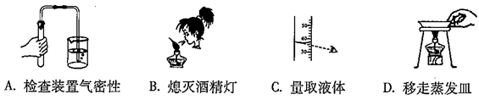
A.A B.B C.C D.D
【答案】A
【解析】把导管的一端放入盛有水的烧杯中 ，双手紧贴容器外壁，观察现象，若导管口有气泡产生 ，且松开手后，烧杯中的导管内形成一段稳定的液柱，则装置不漏气；用灯帽盖灭酒精灯，吹灭酒精灯易导致灯内酒精着火，甚至引起酒精灯爆炸；量取液体时，视线没与液体的凹液面最低处保持水平；用坩埚钳夹取蒸发皿。故选A。
5.有关物质的用途,错误的是（ ）
A.石墨做电极B.干冰用于人工降雨C.NH₄Cl当做复合肥使用D.小苏打用于焙制糕点
【答案】C
【解析】石墨具有导电性，可做电极；干冰升华吸热，有利于水汽凝华，可用于人工降雨；NH₄Cl含有氮元素，可作氮肥使用；小苏打受热易分解，可用于焙制糕点，使糕点膨松。故选C。
6.化学方程式_____+3CO2Fe+3CO₂中，所缺物质的化学式为（ ）
A. FeO B. Fe₂O₃ C. Fe₃O₄ D. FeCO₃
【答案】B
【解析】根据质量守恒定律判断该物质的化学式为Fe₂O₃。故选B。
7.“保护好我们的环境”是每位公民应尽的义务。下列说法正确的是（ ）
A.农药本身有毒，应该禁止施用农药B.有害气体和烟尘会对空气造成污染
C.煤燃烧产生的二氧化碳会造成酸雨D.工业废水不经处理就可以排放到江河里
【答案】B
【解析】农药本身有毒，应该合理施用农药，可以杀死害虫，提高产量；有害气体和烟尘会对空气造成污染，对人体有害；煤燃烧产生的二氧化硫会造成酸雨；工业废水达标处理才能排放到江河里。故选B。
8.关于电解水实验的下列说法中正确的是（ ）
A.从现象上判断:正极产生的是氢气
B.从变化上分类: 该变化属于物理变化
C.从宏观上分析:水是由氢气和氧气组成的
D.从微观上分析:水分子是由氢原子和氧原子构成的
【答案】D
【解析】电解水时，从现象上判断:正极产生的是氧气；从变化上分类: 该变化属于化学变化；从宏观上分析:水是由氢、氧元素组成；从微观上分析:水分子是由氢原子和氧原子构成的。故选D。
9.下列实验设计能够实现其对应实验目的的是（ ）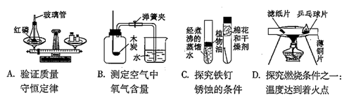
A.A B.B C.C D.D
【答案】D
【解析】有气体参加或生成的化学反应，需在密闭的装置中验证质量守恒定律；木炭燃烧生成二氧化碳，使装置内气压变化不大，无法测定空气中的氧气含量；该实验只能验证铁生锈的其中一个条件；该实验可以探究可燃物燃烧需要达到着火点。故选D。
10.下列实验方案正确的是（ ）
A.制备:用加热KCl和MnO₂混合物的方法制O₂
B.鉴别:用稀盐酸鉴别铁粉、木炭粉和氧化铜粉末
C.除杂:用溶解、蒸发的方法除去粗盐中的难溶性杂质
D.检验:用内壁涂有澄清石灰水的烧杯罩在甲烷燃烧的火焰上方,检验有水生成
【答案】B
【解析】实验室用加热KClO₃和MnO₂混合物的方法制O₂；稀盐酸与铁粉反应产生气泡，不与木炭粉反应，和氧化铜粉末反应，黑色粉末溶解，溶液由无色变成蓝色；用溶解、过滤、、蒸发的方法除去粗盐中的难溶性杂质；用干冷的烧杯罩在甲烷燃烧的火焰上方，检验有水生成。故选B。
二、填空题（每空1分,共10分）
11.高纯硅是制造“芯片”的重要材料。根据右图回答下列问题。
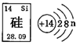
(1)硅原子的相对原子质量是________；
(2)硅原子的最外层电子数n=_______；
(3)沙子的主要成分是SiO₂，SiO₂中硅元素的化合价为_____价。
【答案】28.09 4 +4(或)
【解析】(1)根据元素单元格判断硅原子的相对原子质量是28.09；(2)根据硅原子电子核外排布判断硅原子的最外层电子数4；(3)根据化合物中元素化合价代数和为0，氧元素显-2价，计算SiO₂中硅元素的化合价为+4(或)。
12. 请完成下列思维导图。
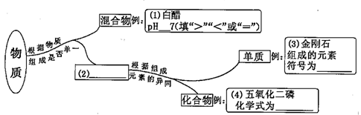
（1）白醋pH______7（填“＞”“＜”或“＝”）；
（2）______；
（3）金刚石组成的元素符号为_______；
（4）五氧化二磷化学式为________。
【答案】< 纯净物 C P₂O₅
【解析】(1)白醋是酸，pH<7；(2)物质分为混合物和纯净物；(3)金刚石含有C元素；(4)五氧化二磷的化学式为P₂O₅。
13.某学校学生的午餐为米饭、炖牛肉、炒芹菜、油炸花生米等；餐具为竹制筷子、塑料饭
盒。
(1)午餐中的牛肉富含的营养素是_____；
(2)用有机合成材料制成的餐具是_____ ；
(3)午餐后用洗涤剂清洗餐具上的油污,是利用了___原理。
【答案】 蛋白质 塑料饭盒 乳化
【解析】(1)牛肉富含的营养素是蛋白质；(2)塑料属于有机合成材料；(3) 洗涤剂清洗餐具上的油污,是利用了乳化原理。
三、填空题（每空1分,化学方程式2分,共12分）
14.物质的变化常伴随能量变化。
(1)能量的变化常表现为温度的改变。稀释浓硫酸时，溶液的温度_____ ；
(2)氢气被认为是理想的清洁高能燃料。请写出氢气在氧气中燃烧的化学方程式_____。
【答案】升高(或增高或变大或变高等) 2H₂+O₂2H₂O
【解析】(1) 稀释浓硫酸时，放出大量的热，溶液的温度；(2) 氢气在氧气中燃烧的化学方程式：2H₂+O₂2H₂O。
15.根据右图中甲、乙两种固体物质的溶解度曲线回答问题。
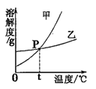
(1)P点的含义:在t℃时，甲与乙的溶解度____；
(2)在温度不变的情况下，把乙的不饱和容液变为饱和溶液的方法是_____；
(3)甲中含有少量的乙，若提纯甲应采用的结晶方法是_____。
【答案】相等(或相同) 加入乙物质(或加入溶质或蒸发溶剂或蒸发水或减少水等,但改变温度不给分) 根据溶解度曲线判断甲溶解度受温度升高影响比乙大，甲中含有少量的乙，可以通过降温结晶(或冷却热饱和溶液)来提纯。
【解析】(1) t℃时，甲与乙的溶解度相等(或相同)；(2)在温度不变的情况下，把乙的不饱和容液变为饱和溶液的方法是加入乙物质(或加入溶质或蒸发溶剂或蒸发水或减少水等)；(3)根据溶解度曲线判断甲溶解度受温度升高影响比乙大，甲中含有少量的乙，可以通过降温结晶(或冷却热饱和溶液)来提纯。
16.结合化学知识回答下列问题。
(1)试举一个能说明分子之间有间隔的例子:_________；
(2)CO₂与CO的化学性质有很大不同的原因是_________。
【答案】气体容易被压缩(或热胀冷缩或相同质量的同一物质在固态、液态和气态时所占的体积不同或体现物质三态变化等) 分子构成不同(或分子结构不同或分子种类不同)
【解析】(1)气体容易被压缩(或热胀冷缩或相同质量的同一物质在固态、液态和气态时所
占的体积不同或体现物质三态变化等)；(2) CO₂与CO的化学性质有很大不同的原因是分子
构成不同(或分子结构不同或分子种类不同)。
17.用铝丝、洁净的铜丝、稀盐酸、AgNO₃溶液，验证Al、Cu Ag的活动性顺序。
(1)把打磨过的铝丝和洁净的铜丝分别浸入稀盐酸中，观察到铝丝表面有气泡产生，铜丝表面无明显现象，由此判断出Al和Cu的活动性强弱顺序为_____>(H)>____；发生反应的基本反应类型是____ ；铝丝使用前需用砂纸打磨的原因是___；
(2)为了达到实验目的，除(1)中实验外，还需要进行的实验是______。
【答案】Al Cu 置换反应 除去铝表面致密的氧化铝薄膜，防止其影响反应(或除去铝表面的氧化膜或除去铝表面的氧化物等,合理均可) 将铜丝浸入硝酸银溶液中(只要用不超出所给四种试剂,就能得出正确结论的即可给
分)(1分)
【解析】(1)Al与稀盐酸反应，属于置换反应，Cu不与稀盐酸反应，说明Al>(H)> Cu；氧
化铝薄膜覆盖在铝表面，致使稀盐酸先于氧化铝反应，再与铝反应；(2)将铜丝浸入硝酸银
溶液中，证明Cu>Ag。
四、填空题（每空1分，化学方程式2分，共12分）
18.下图是实验室制取气体的常用装置。
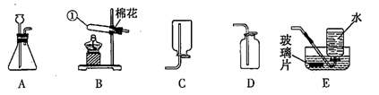
(1)仪器①的名称是______；
(2)选择恰当的装置，可用来加热高锰酸钾制取氧气，发生反应的化学方程式为______；用E装置收集氧气时，待集气瓶里的水排完后，_____，再小心地把集气瓶移出水槽，正放在桌面上。
(3)实验室制取二氧化碳气体,应选择的发生装置和最佳收集装置是_______。
【答案】试管 2KMnO₄K₂MnO₄+MnO₂+O₂↑(或条件写“加热”也给分) 在水面下用玻璃片盖住瓶口(或只要强调使用玻璃片盖住瓶口即给分) A、D
【解析】(1)仪器①为试管；(2)实验室加热高锰酸钾制取氧气，发生反应的化学方程式为2KMnO₄K₂MnO₄+MnO₂+O₂↑，收集满氧气后，在水面下用玻璃片盖住瓶口；(3)A、D。
19.某化学兴趣小组的同学们在实验室里探究某些酸、碱、盐之间是否发生复分解反应。
【查阅资料】硫酸钡(BaSO₄)白色固体，不溶于水，也不溶于盐酸、硫酸和硝酸。
【实验与探究】
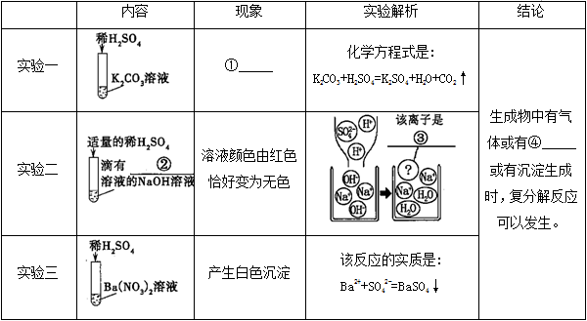
（1）补充表格。①__________②__________③__________④__________
（2）实验三结束后，某同学出于好奇，把实验三试管里的上层清液a倒入另一支洁净的试管中，向清液a中逐滴滴加K₂CO₃溶液。在滴加过程中，发现先产生气泡，然后又产生白色沉淀。根据上述现象，请你判断原清液a中的溶质是______。
【拓展与应用】将稀盐酸、Ca(OH)₂溶液、NaCl溶液和Na₂CO₃溶液任意两种溶液相混合，写出能发生反应且有沉淀生成的化学方程式________。
【答案】①有气泡产生 ②酚酞 ③SO₄²⁻(或硫酸根离子或硫酸根均可) ④水(或H₂O) HNO₃和Ba(NO₃)₂(或硝酸和硝酸钡) Ca(OH)₂+Na₂CO₃==CaCO₃↓+2NaOH
【解析】（1）①K₂CO₃与H₂SO₄反应有气泡产生；②氢氧化钠溶液使无色酚酞变红；③酸碱中和的实质是H⁺+OH⁻=H₂O，③是SO₄²⁻(或硫酸根离子或硫酸根均可)；④复分解反应条件有气体、水(或H₂O)或沉淀生成；（2）K₂CO₃与Ba(NO₃)₂生成BaCO₃沉淀，BaCO₃沉淀与HNO₃反应生成二氧化碳，即原清液a中的溶质是硝酸和硝酸钡；【拓展与应用】Ca(OH)₂溶液和Na₂CO₃溶液反应：Ca(OH)₂+Na₂CO₃==CaCO₃↓+2NaOH。
五、综合题（6分）
20.现有溶质质量分数为20%的NaOH溶液20g,与-定质量的稀盐酸恰好完全反应。
计算:
（1）NaOH溶液中溶质的质量为______g
（2）生成NaCl的质量。
【答案】
（1）4
（2）5.85g。
【解析】
（1）NaOH溶液中溶质的质量：20g×20%=4g；
（2）设反应生成的NaCl的质量为x
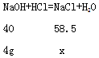
40/4g=58.5/x
x=5.85g
答：反应生成的NaCl的质量为5.85g。

